数据看蒂盟加梯

自2021年初安庆发布加装电梯政策起至2023年8月底，安庆市已有20台加装梯投入使用，其中城区的12台中蒂盟交付了9台，占比75%，分别坐落于文教花园、天一家园、龙山路、皖宁公寓、万豪逸景、京安花苑（3台）、菱北生活区。
同时另有2台在建，4台拟开工。
截止2023年8月底，市、区两级财政资金补贴均拨付到位的6台加装梯全是蒂盟交付的。
迎江区，大观区的首台均是蒂盟交付的。

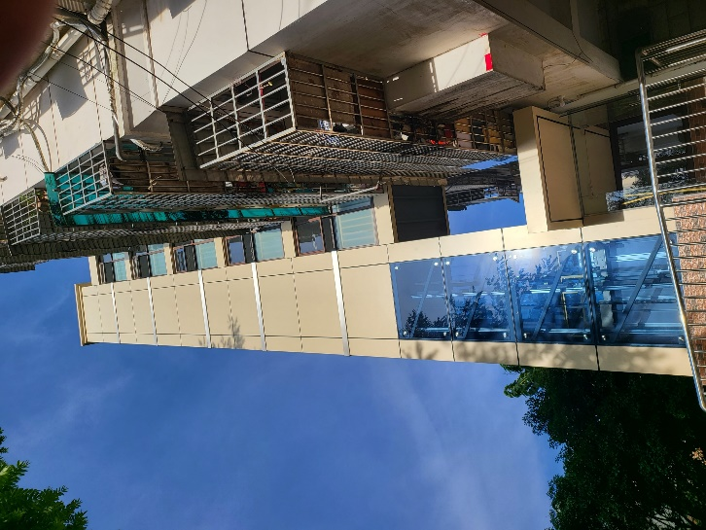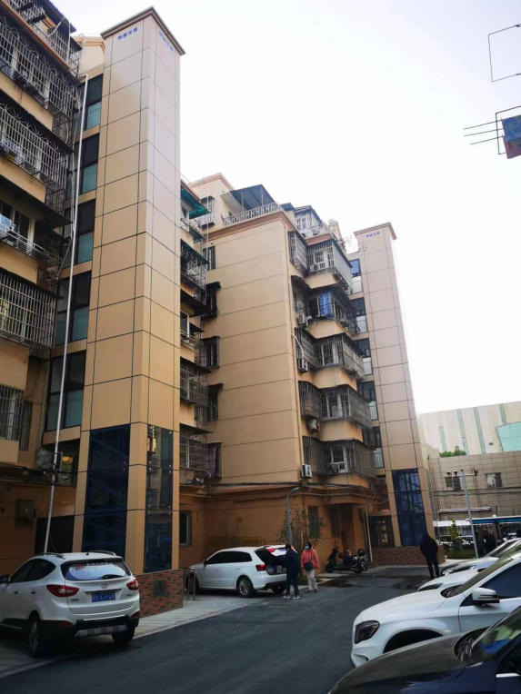

安庆首台平台公共梯是蒂盟交付的。
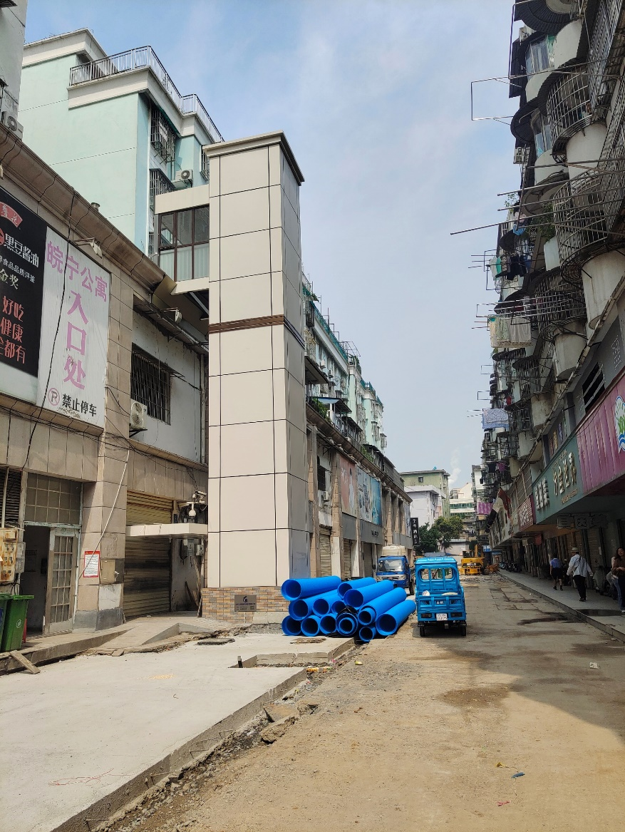

安庆首台南侧加装的玻璃井道梯是蒂盟交付的。
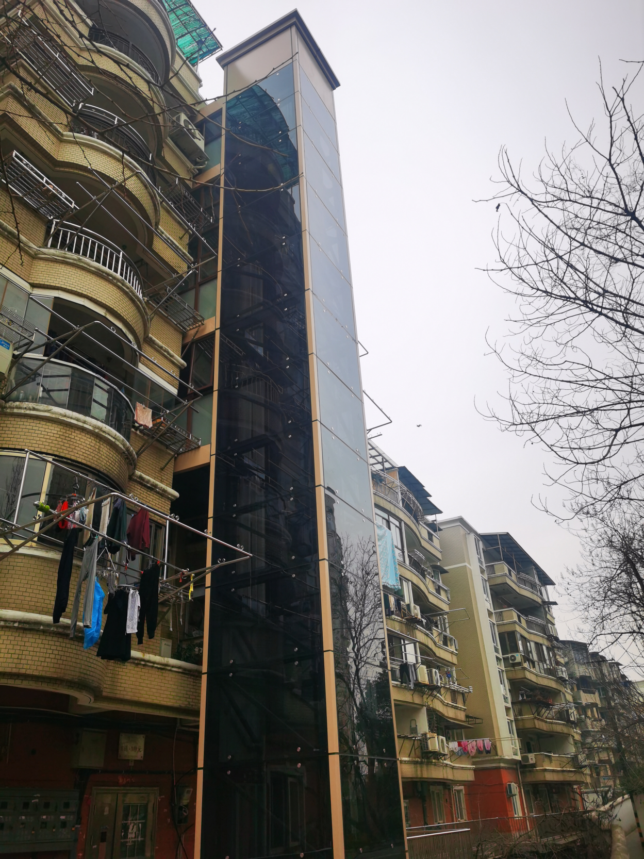

安庆第一个整幢楼三个单元全部加装电梯项目是蒂盟交付的。
加装电梯本身是个系统工程，业主您只需要沟通一致、筹资，其余的筹划、申请、施工、验收等环节均由蒂盟为您提供贴心的一站式服务，让您安心、省心、放心!

